Тема: Математические модели технических систем. Классификация

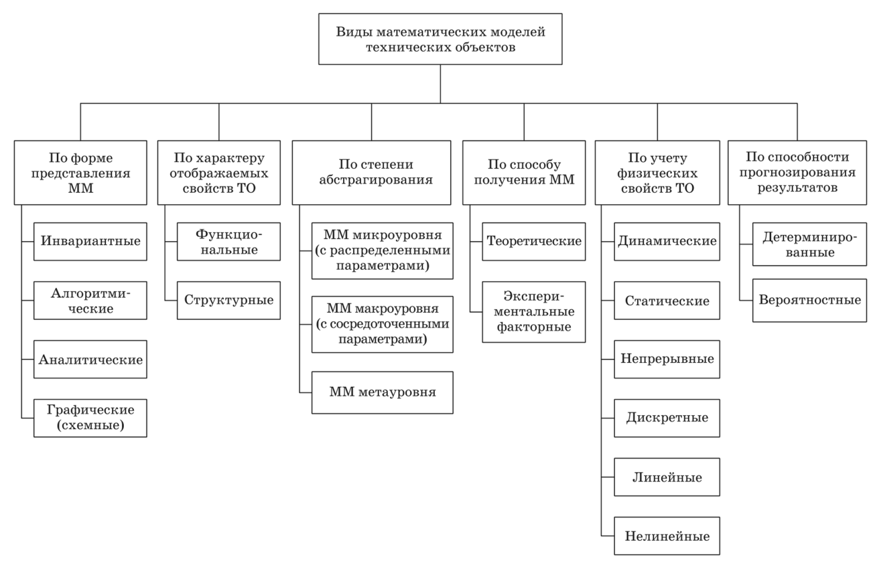
Рисунок -Классификация математических моделей (ТО — технический объект; ММ — математическая модель)
По форме представления математических моделей различают инвариантную, алгоритмическую, аналитическую и графическую модели объекта проектирования.
В инвариантной форме математическая модель представляется системой уравнений (дифференциальных, алгебраических) вне связи с методом решения этих уравнений.
В алгоритмической форме соотношения модели связаны с выбранным численным методом решения и записаны в виде алгоритма — последовательности вычислений.
Аналитическая модель представляет собой явные зависимости искомых переменных от заданных величин (обычно зависимости выходных параметров объекта от внутренних и внешних параметров). Такие модели получают на основе физических законов либо в результате прямого интегрирования исходных дифференциальных уравнений, используя табличные интегралы. К ним относятся также регрессионные модели, получаемые на основе результатов экспериментов.
Графическая (схемная) модель представляется в виде графа, динамической модели, эквивалентной, функциональной, кинематической и алгоритмической схем, диаграммы, циклограммы и т.п. Для использования графических моделей должно существовать правило однозначного соответствия условных изображений элементов графической и компонентов инвариантной математических моделей.
Деление математических моделей на функциональные и структурные определяется характером отображаемых свойств технического объекта.
Структурные модели отображают только структуру объектов и используются при решении задач структурного синтеза. Параметрами структурных моделей являются признаки функциональных или конструктивных элементов, из которых состоит технический объект и по которым один вариант структуры объекта отличается от другого. Эти параметры называют морфологическими переменными. Структурные модели имеют форму таблиц, матриц и графов. Наиболее перспективно применение древовидных графов типа И-ИЛИ-дерева. Они позволяют аккумулировать накопленный опыт, используя описания всех существующих аналогов, известных из патентной литературы и гипотетических объектов. Такие модели наиболее широко используют на метауровне при выборе технического решения.
Функциональные модели описывают процессы функционирования технических объектов и имеют форму систем уравнений. Они учитывают структурные и функциональные свойства объекта и позволяют решать задачи как параметрического, так и структурного синтеза. Их широко используют на всех иерархических уровнях, стадиях и этапах, при функциональном, конструкторском и технологическом проектировании. На метауровне функциональные модели позволяют решать задачи прогнозирования, на макроуровне — выбора структуры и оптимизации внутренних параметров технического объекта, на микроуровне — оптимизации параметров базовых элементов и несущих конструкций.
В зависимости от степени абстрагирования при описании физических свойств технической системы различают три основных иерархических уровня: верхний, или метауровень; средний, или макроуровень; нижний, или микроуровень.
Метауровенъ соответствует начальным стадиям проектирования, на которых осуществляется научно-технический поиск и прогнозирование, разработка концепции и технического решения, разработка технического предложения. Для построения математических моделей метауровня используют методы морфологического синтеза, теории графов, математической логики, теории автоматического управления, теории массового обслуживания, теории конечных автоматов.
На макроуровне объект проектирования рассматривают как динамическую систему с сосредоточенными параметрами. Математические модели макроуровня представляют собой системы обыкновенных дифференциальных уравнений. Эти модели используют при определении параметров технического объекта и его функциональных элементов.
На микроуровне объект представляется как сплошная среда с распределенными параметрами. Для описания процессов функционирования таких объектов используют дифференциальные уравнения в частных производных. На микроуровне проектируют неделимые по функциональному признаку элементы технической системы, называемые базовыми элементами. Примерами таких элементов являются рамы, панели, корпусные детали, валы, диски фрикционных механизмов и др. Проектирование их основано на анализе сложнонапряженного состояния.
По способам получения функциональные математические модели делятся на теоретические и экспериментальные.
Теоретические модели получают на основе описания физических процессов функционирования объекта, а экспериментальные — на основе изучения поведения объекта во внешней среде, рассматривая его как кибернетический «черный ящик». Эксперименты при этом могут быть физические (на техническом объекте или его физической модели) или вычислительные (на теоретической математической модели).
При построении теоретических моделей используют физический и формальный подходы.
Физический подход сводится к непосредственному применению физических законов для описания объектов, например законов Ньютона, Гука, Кирхгофа, Фурье и др.
Формальный подход использует общие математические принципы и применяется при построении как теоретических, так и экспериментальных моделей.
Экспериментальные модели — формальные. Они не учитывают всего комплекса физических свойств элементов исследуемой технической системы, а лишь устанавливают обнаруживаемую в процессе эксперимента связь между отдельными параметрами системы, которые удается варьировать и (или) осуществлять их измерение. Варьируемые параметры при этом называют факторами. Такие модели дают адекватное описание исследуемых процессов лишь в ограниченной области факторного пространства, в которой осуществлялось варьирование факторов в эксперименте. Поэтому экспериментальные математические модели носят частный характер, в то время как физические законы отражают общие закономерности явлений и процессов, протекающих как во всей технической системе, так и в каждом ее элементе в отдельности. Следовательно, экспериментальные факторные модели не могут быть приняты в качестве физических законов. Вместе с тем методы, применяемые для построения этих моделей (метод статистических испытаний, регрессионный анализ, корреляционный анализ, планирование эксперимента и др.), широко используются при проверке научных гипотез.
Функциональные математические модели могут быть линейные и нелинейные.
Линейные модели содержат только линейные функции фазовых переменных и их производных. Характеристики многих элементов реальных технических объектов нелинейные. Математические модели таких объектов включают нелинейные функции фазовых переменных и (или) их производных и относятся к нелинейным.
С целью упрощения задач проектирования на высших иерархических уровнях используют простые линейные модели. Если описание технического объекта представлено системой линейных обыкновенных дифференциальных уравнений, то, применяя преобразование Лапласа, ее можно привести к системе алгебраических уравнений с комплексными переменными, решение которой значительно проще, чем исходной системы дифференциальных уравнений. Такой подход используется для построения математических моделей на метауровне. В моделях макроуровня следует учитывать нелинейные свойства технического объекта.
Если при моделировании учитываются инерционные свойства технического объекта и (или) изменение во времени параметров объекта или внешней среды, то модель называют динамической. В противном случае модель статическая. Выбор динамической или статической модели определяется режимом работы технического объекта, положенным в основу проводимой процедуры анализа в маршруте проектирования. Большинство задач функционального проектирования требует использования динамических моделей. При конструкторском проектировании часто применяют статические модели, а динамические эффекты процесса функционирования объекта учитывают при формировании нагрузочных характеристик посредством коэффициентов динамичности, определяемых в процессе функционального проектирования.
Математическое представление динамической модели в общем случае может быть выражено системой дифференциальных уравнений, астатической — системой алгебраических уравнений. Динамическая модель может также представлять собой интегральные уравнения, передаточные функции, а в аналитической форме — явные зависимости фазовых координат или выходных параметров технического объекта от времени.
Воздействия внешней среды на технический объект носят случайный характер и описываются случайными функциями. При проектировании также учитывается случайный разброс параметров элементов объекта, обусловленный технологическим процессом изготовления. Все процессы, происходящие в объекте, также случайны и могут быть оценены вероятностными и статистическими характеристиками: вероятностью выполнения тех или иных требований, корреляционной функцией, спектральной плотностью, математическим ожиданием, дисперсией и др. Анализ функционирования объекта в этом случае требует построения вероятностной математической модели. Однако такая модель весьма сложная и ее использование при проектировании требует больших затрат машинного времени. Поэтому ее применяют чаще на заключительном этапе проектирования.
Большинство проектных процедур выполняется на детерминированных моделях. Детерминированная математическая модель характеризуется взаимно однозначным соответствием между внешним воздействием на динамическую систему и ее реакцией на это воздействие. В вычислительном эксперименте при проектировании обычно задают некоторые стандартные типовые воздействия на объект: ступенчатые, импульсные, гармонические, кусочно-линейные, экспоненциальные и др. Их называют тестовыми воздействиями.

